Ігри з буквами та словами

Не таємниця, що найкоротший шлях до знань пролягає через гру, адже вона несе в собі практичну зацікавленість, дає зримий результат і спонукає до творчості. Ігри з буквами та словами відчиняють перед дітьми двері у цікавий світ рідної мови, прилучають їх до творчості.
- Знайди у колі 22 слова.
Рухаючись за стрілкою годинника і повторюючи раніше використані букви, склади 22 слова.
- З одного „патрона”.
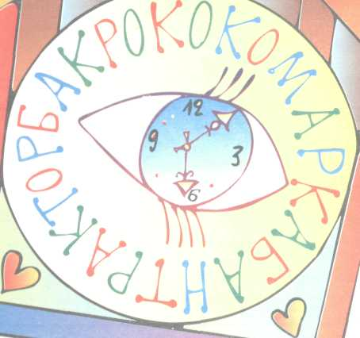
Із слова „патрон” утвори якнайбільше нових слів. Переставляючи букви в будь-якому порядку.
(тор,норт,тап,арон,апор,парт,троп,нот,атон,атор,нап,ароп,тнар)

- Знайди квітку.
У цих словах криється прегарна квітка. Знайди її.
музикантротуарадіолясенародорога

- У якому місяці люди сплять найменше?
У лютому.

- Коли букви граються.
Через поле, через л.с
Поспішав у гості л.с.

Хтось штовхнув бика під б.к.
Розлютився дуже б.к.
Я сказав: „Бика не б.й,
Бо він кинеться у б.й”.

Ліг Юрко на лівий .ік,
П”є Юрко солодкий .ік.

- Що тут написано?
У кожному з цих слів криється одне або й два слова. Знайди їх.
Колиска стоколос
Комар каблук
Теніс ніжка
Блакить виноград
Касир кіннота
Солома пиріг
Телевізор стілець
Водокачка комар
Колоша тризуб
Гавкіт голубінь
Столиця листопад
Подушка коломийка
Гамак господиня
Постіль слід

- Хитромудра математика.
Спробуй до одного слова додати друге, щоб виникло нове слово. Для цього можна букви переставляти будь-як.
Віник + сад = доглядач фруктових насаджень (садівник)
Пачка + лом = скляне пристосування для освітлення (лампочка)
Сова + бут = пасажирський транспорт (автобус)
Рак + торт = сільськогосподарська машина (трактор)
Тон + риба = родичка сумки (торбина)
Сила + кок = ліжко для немовляти (колиска)

- Кросворд „Гра”.
За допомогою слова „гра” допиши слова.
- Нагорода за відмінне навчання. (грамота)
- Дитяча забавка. (іграшка)
- Відблиск від вогню або сонця. (заграва)
- Поразка у спортивних змаганнях. (програш)

г | р | А
 | г | Р | А
 |  | г | Р | А
 |  |  | Г | Р | А
1
2

З
4

- Слово в словах.
Знайди спільне для всіх слово.
Бо..ин ..мо до..ка
..марок стол.. школ..ка
..лик кав’..ня ..ус
скл.. мал... камен.. (яр)
- Близькі за ознаками.
Випиши в окремі групи слова, близькі за спільними ознаками.
Горобець книжкова полиця
Ліжко шафа
Мотоцикл велосипед
Синиця грак
Автобус соловей
Стіл ворона
Теплохід етажерка
Літак таксі
Тролейбус мопед
Потяг жайвір
Тетерев канапа
Стілець трамвай
Тумбочка ластівка
Софа сова

- Пропущені букви.
Заповни крапки пропущеними буквами.
П.Р.С.Л.Н.ЦЬ (ПЕРЕСЕЛЕНЕЦЬ)
Г.Л.В.Л.МКА (ГОЛОВОЛОМКА)
П.Р.В.РТ.НЬ (ПЕРЕВЕРТЕНЬ)
К.Л.В.Р.Т (КОЛОВОРОТ)

- До якої казки приказка?
- Не копай яму ближньому, бо сам у неї впадеш. (Телесик)
- Хто боїться, тому в очах двоїться. (Пан Коцький)
- І від малого користь буває. (Ріпка)
- Ти – мені, а я – тобі. (Сірко)
- Що упало, то пропало. (Курочка Ряба)
- Не силою, так хитрістю. (Їжак та заєць)
- Де незгода, там часто шкода. (Лебідь, щука та Рак)
- Слова ласкаві, та думки лукаві. (Колобок)
- Хоч у тісноті, та в злагоді. (Рукавичка)
- Як гукнеш, так і відгукнеться. ( Лисичка і Журавель)

- Знайди 33 літери .
Хто швидше знайде 33 літери за алфавітом.

- Відповіді у словах.
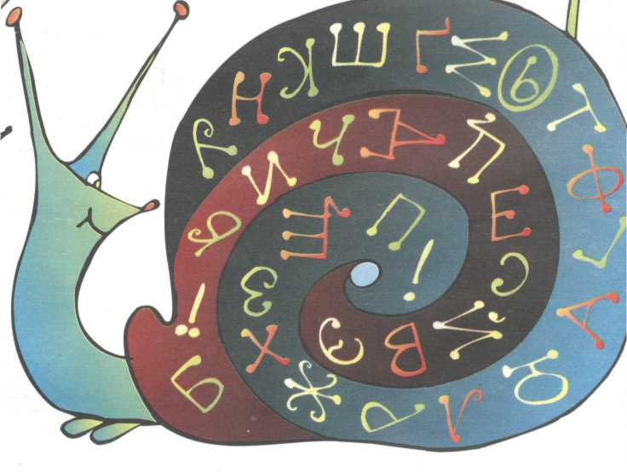
Відповіді на ці запитання можна знайти у виділених словах.
- Яку квітку бачив хлопчик, коли лежав у гаМАКу?
- Що їв КАСИР під час обідньої перерви?
- Як називається водойма, де купається влітку МАРІЧКА?
- Який спортивний заклад спорудили на ПУСТИРІ?
- Що вилили з цистерни на залізничну КОЛІЮ?
- Що побачив МОТОЦИКЛІСТ попереду?
- Що побачив КАРЛСОН, який спав на даху?
- Яку страву любить ТРАКТОРИСТ?
- Хто налякав КОРОЛЕВУ у лісі?
- Що зламав цап об ПОРІГ?

- Яку плитку можна з”їсти?
ШОКОЛАДНУ

- У якому слові 33 букви?
В слові АБЕТКА

- Приховані імена.
Знайди в цих словах імена.
ФІЛОСОФІЯ, СПІВАНОЧКИ, ТОПОЛЯ, ВІРАЖ, МІШУРА, ПРОГАЛИНА, РОСАВА, РОЗЛУКА, ВАЛЯНЦІ, ВЕСІЛЛЯ, МАКСИМУМ, ПОЛЕГКІСТЬ, МАДАМ, ГАЛЯВИНА,ДОЛЯ, ПІРАТ, МАГНАТ, РОМАНТИКА, РАБОВЛАСНИК, ЛІВАН, СОСЮРА, КАВАЛЕРІЯ.

- Утвори з букв слова.
Ілот – літо,
Оемр –
Лашко –
Сімто –
Гаодор –

- Яка це літера?
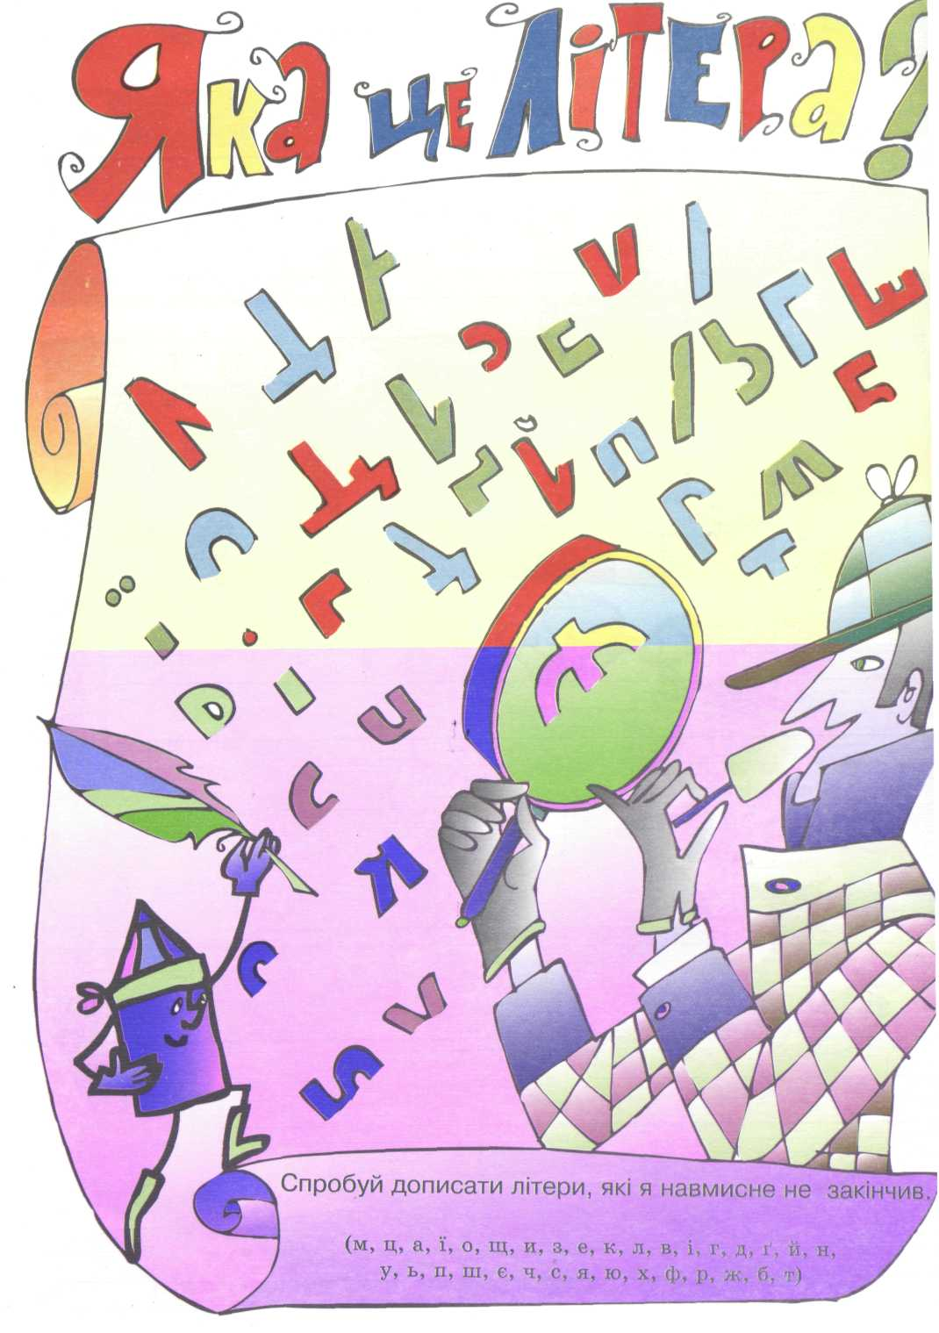
- Велика і мала літери.
Де поділась наша (люба, Люба)?
- Повертайсь додому, (люба, Люба).

Я зробив хлоп”ятко з вати.
Як його я буду звати?
Він призначений для (ігор, Ігор),
Значить, зватиметься - (ігор, Ігор).

Переміг в змаганнях (слава, Слава),
Жде тепер на нього (слава, Слава).
- Найдовший потяг.
Потяг складається з вагонів, а речення – зі слів. Треба зробити речення якомога довшим. Кожен додає хоча би одне слово. Переможцем стає той, хто складе найдовше речення.
Наприклад:
Він співає.
Він голосно співає.
Він голосно співає пісню.
Він голосно співає пісню, а вона слухає. І т. д.

- Скоромовка-головоломка.
Спробуй навести лад в словах і прочитай скоромовку.
Сівба, ран, на, сто, лик, про, стояк, мете, лик.

- Понови слова.
Назви пташок: осав, теляд, нораво, вага, борогець, ейслово, паляч, ногузорч, шкап, лисиця, реол, лобуг, равельжу, рететя, лязозу, слава кіт.
Назви домашніх тварин: кашкі, рокова, висня, інье, босака, зока, нарба, летя, крука, дикін, пеньві, чибок, чакур.
Назви риб: куща, раська, полтва, покор, унько, бочки, ройж, лоник, кудас)
Назви лісових мешканців: дмевідь, лабік, бербо,каїж, банка, леонь, ясилиц, робкус, квов, ацьєз)

- Кількість букв.
Напиши слова, в яких міститься сотня букв Ю і стільки ж П, а також чотири десятки А та семеро бук Я.
(стою, стоп, сорока, сім”я)

- Звідки стирчить ніс?
Кажуть, що ніс завжди лізе туди, куди не просять – така вже в нього звичка. Але цього разу він десь зник, отож спробуй знайти його і поставити замість пропущених літер у словах. Що з того вийде – ніс підкаже.
А .....
МІ....ТР
Д..ТЕР
КА....ТРА
ТЕ....
....ЕНІТНИЦЯ
АКОРДЕО....Т
МАШИ...Т
АДМІ....ТРАЦІЯ

26.Зміни першу літеру.
Зміни лише першу літеру – і матимеш нове слово.(бак, гак, лак, мак, пак, рак, сак, так)
Бік, ік,ік,ік,ік,ік,ік (в,л,п,р,с,т)
Бас,ас,ас,ас,ас,ас,ас (в,г,н,п,ф,ч)
Вир, ир,ир,ир,ир,ир,ир (ж,м,п,с,т,ш)
Бук, ук,ук,ук,ук,ук,ук,ук (г,ж,л,п,с,т,ф)
Байка, айка,айка,айка,айка,айка,айка (г,л,м,п,с,ч)
Бити, ити,ити,ити,ити,ити,ити,ити,ити (б,в,ж,л,м,п,р,ш)
Вічка, ічка,ічка,ічка,ічка,ічка (н,п,р,с,т,щ)
Бай, ай,ай,ай,ай,ай,ай ( г,д,п,р,х,ч)
Вата, ата,ата,ата,ата (д,л,ф,х)
Зуб, уб,уб,уб (д,к,ч)

- З яких двох нот складається твій життєвий шлях?
ДО-ЛЯ

- Пропущені звуки.
На ..віниці ..вонить ..він,
Всіх чарує ..воном він.
В школі ..еленчить ..вінок –
Кличе діток на урок.
Та Славко того не слуха,
Вдома стежить, як папуга
..ьобом в ..еркалі клює
Ві..еркалення своє.
Як Мурко на клітку блика,
Та все крутиться, мов ..ига.
Завдання складне у кота:
Як зловить свого хвоста.

- З яких двох букв готується овочева, борошняна або рослинна страва?
КА – ША

- Прочитай приказку.
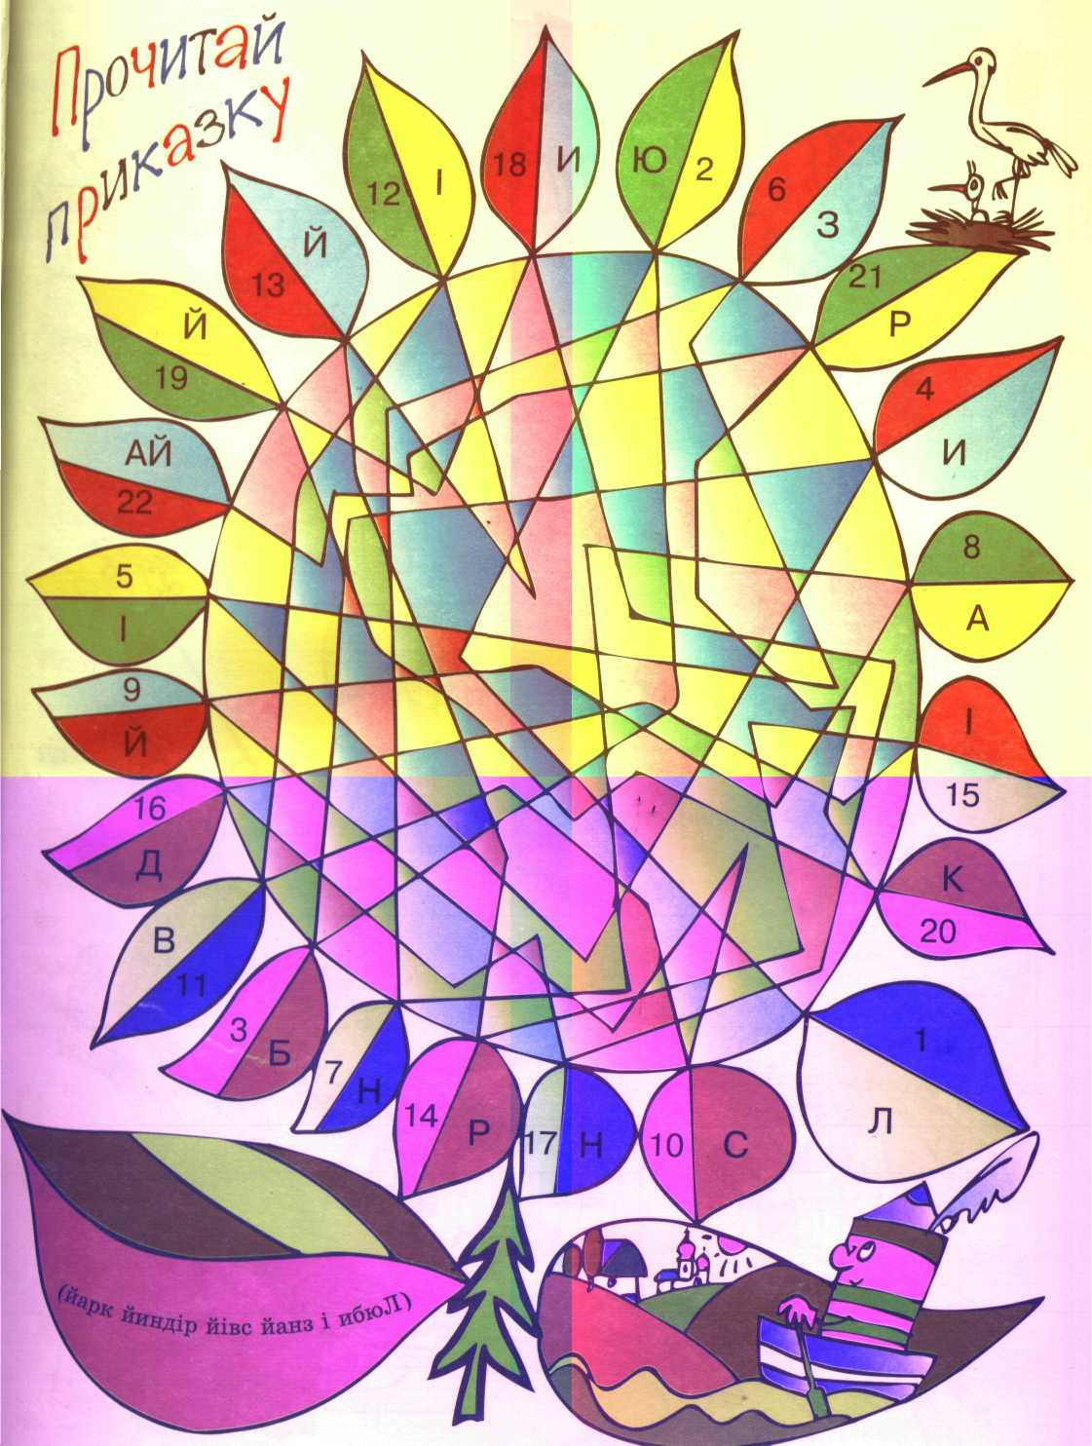
- Абетка-добавлянка.
АБВ – мишка у норі ...
ГГД – по дорозі пес...
ЕЄЖ – коник весело ...
ЗИІ – повза ящірка в ....
ЇЙК – ворон каркнув на ....
ЛМН – серед жаб і я ....
ОПР – вгору кіт хвоста ....
СТУ – щохвилини я .....
ФХЦ – посадив я .......
ЧШЩ – вибіг зайчик із .....
Ь – рак вщипне, то буде ....
ЮЯ – абетка вся від А до ...

(ЦІ ВСІ ІГРИ ІЗ КНИГИ „Словограй”, ЩО Є В СІЛЬСЬКІЙ БІБЛІОТЕЦІ)

